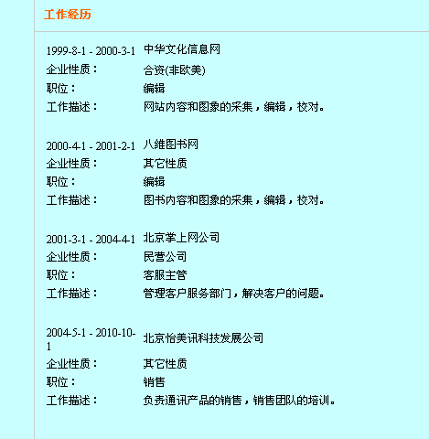
这是求职者的简历截屏，2个问题需修改：
- 最近工作经历往上排（从上到下的顺序是按照时间最近至最远）；
- 排版格式：此人最早工作时间是2004-5-1至2010-10-1 ，10月1日换行了，看着不整齐。

